Colegio República Argentina
O’Carrol # 850- Fono 72- 2230332
Rancagua

GUÍA DE EDUCACION FISICA Y SALUD
QUINTO AÑO
Nombre:
Curso: Fecha :
OA 6 /OA9

Instrucciones:
Desarrollar esta guia en tu cuaderno de Educacion Fìsica en el caso de que no pueda imprimir ,pero si lo puedes imprimir pegalo en tu cuaderno.

LEE EL SIGUIENTE TEXTO
DEFINICION: JUEGOS PREDEPORTIVOS
La práctica deportiva consiste en la realización de una actividad física que se concreta con afán competitivo y en la cual se deben respetar una serie de reglas. Se diferencia de la mera actividad física en que ésta es una simple práctica, mientras que en el deporte siempre hay una competencia que arroja un resultado
Un juego, por su parte, es una actividad recreativa donde participan uno o más jugadores. Más allá de la competencia, la función principal de los juegos es brindar diversión y entretenimiento, mientras aportan un estímulo mental y físico.
Los juegos predeportivos son aquellos que exigen destrezas y habilidades propias de los deportes (desplazamientos, lanzamientos, recepciones, etc.). Su práctica es recomendable como preparación para los niños que comienzan a practicar cualquier deporte, ya que les aporta una serie de recursos físicos y técnicos. Por lo general, los juegos predeportivos y los juegos deportivos comparten ciertas reglas.

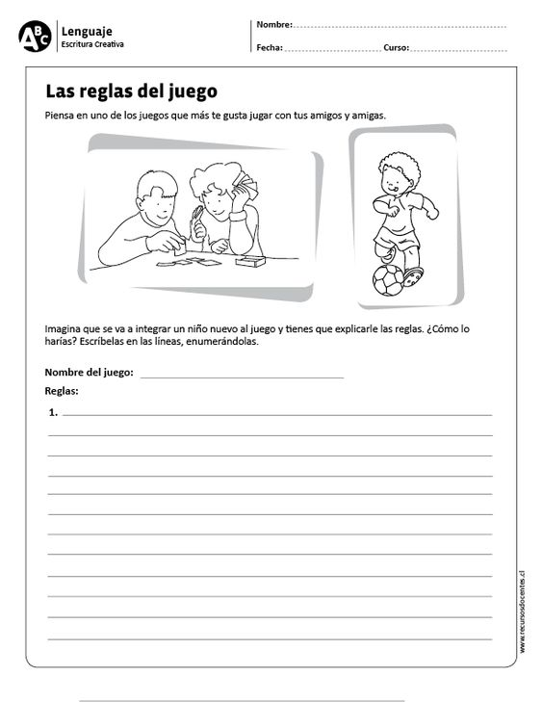
RECORDEMOS QUE:
Músculos que implican cuando realizo juegos recreativos y deportes
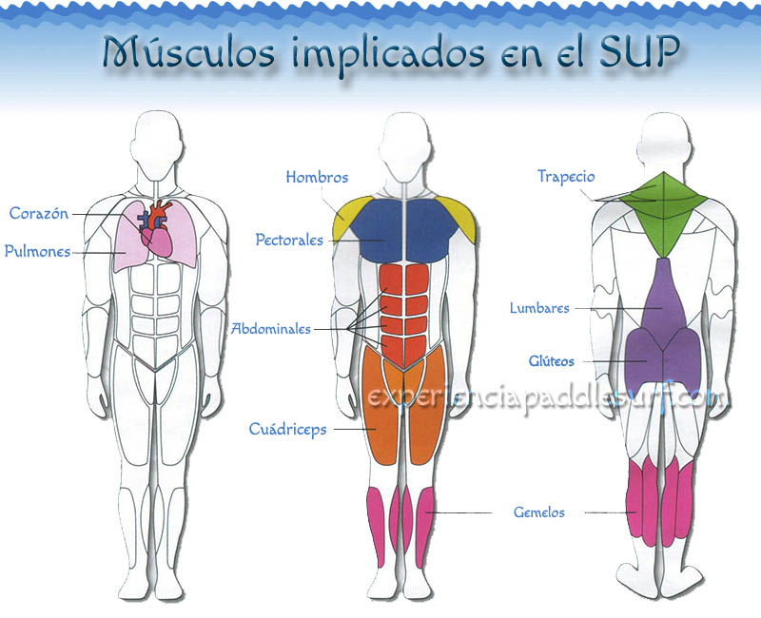

5ºaño LOS MÚSCULOS Ficha 3

1.- ¿Te acuerdas para qué servían los músculos?

2.- Escribe los nombres de los siguientes.

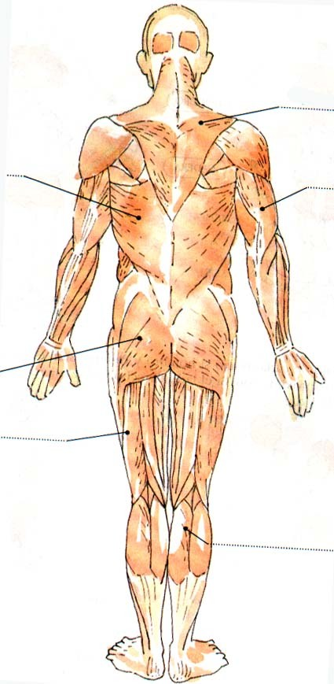
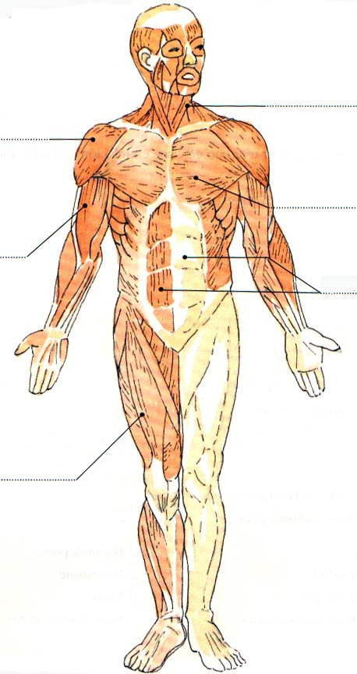

.

5ºAÑO LOS MOVIMIENTOS DE LAS ARTICULACIONES ARTICULACIONES Ficha 4

Las articulaciones son las uniones de los huesos. Existen muchos tipos de articulaciones según el movimiento que permite. Vamos a ver dos, la articulación de la cadera y la del hombro.
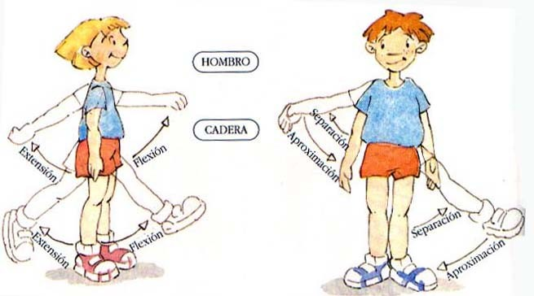
Mira el dibujo, ambas articulaciones pueden realizar cuatro movimientos: flexión, extensión, separación y aproximación

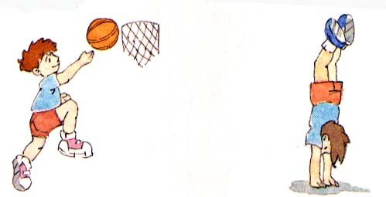
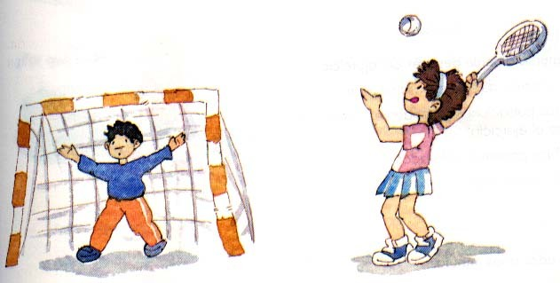
1.-Escribe debajo de cada dibujo si el hombro y la cadera están en flexión o extensión, separación o aproximación. Si el lado derecho y el izquierdo no tienen la misma posición, acláralo.

HOMBRO___________________ HOMBRO_________________
_________________________ ______________________
CADERA CADERA __________________
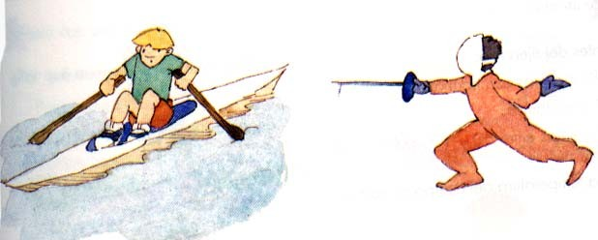

2.-MARCA CON UNA CRUZ SI ESTOS DEPORTISTAS ESTAN TRABAJANDO ARTICULACION DE
- CADERA Y HOMBRO
- SOLO CADERAS
- SOLO HOMBRO

